**图文回复**

**【操作步骤】**

管理员通过编辑关键词规则及信息内容，进行与关键词匹配的“图文形式”的自动回复设置。针对喀纳斯景区公众号，用户输入景点名称则公众号推送对应景点介绍的图文信息，如下图所示为公众号回复：

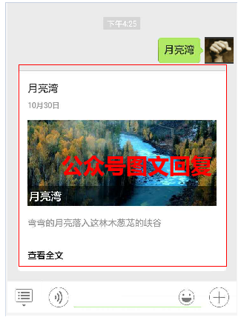

图文回复后台配置操作步骤：

1）点击菜单“图文回复”，如下图：

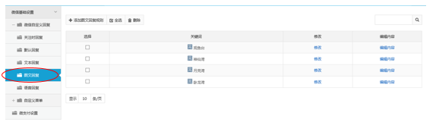

2）添加图文回复规则：点击【添加图文回复规则】按钮，设置新的图文回复内容。如下图：

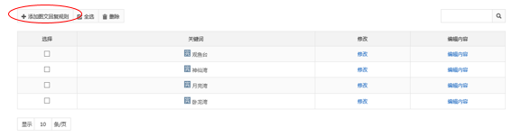

首先添加回复规则，定义关键词及关键词匹配规则，并点击【确定】按钮如下图所示：

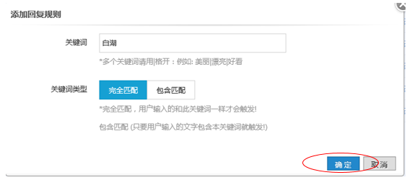

回复规则设置完毕，则在下方列表中显示刚才已添加的关键词记录，如下图：

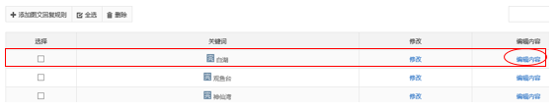

点击【编辑内容】操作编辑该关键词对应的回复消息内容，如下图：

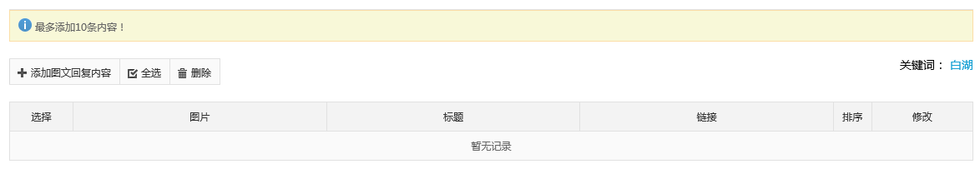

3）修改图文回复：点击列表修改列中【修改】操作。如下图：

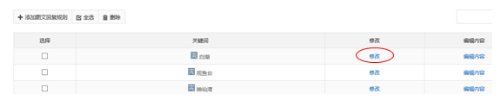

系统显示关键词规则编辑界面，在原信息基础上进行修改，并点击【确定】按钮即可。

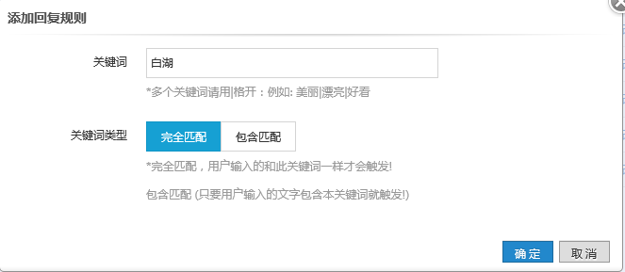

4）删除图文回复：可批量删除图文回复，在图文回复内容列表中勾选要删除的条目，点击【删除】按钮即可删除所有已勾选条目。如下图：

